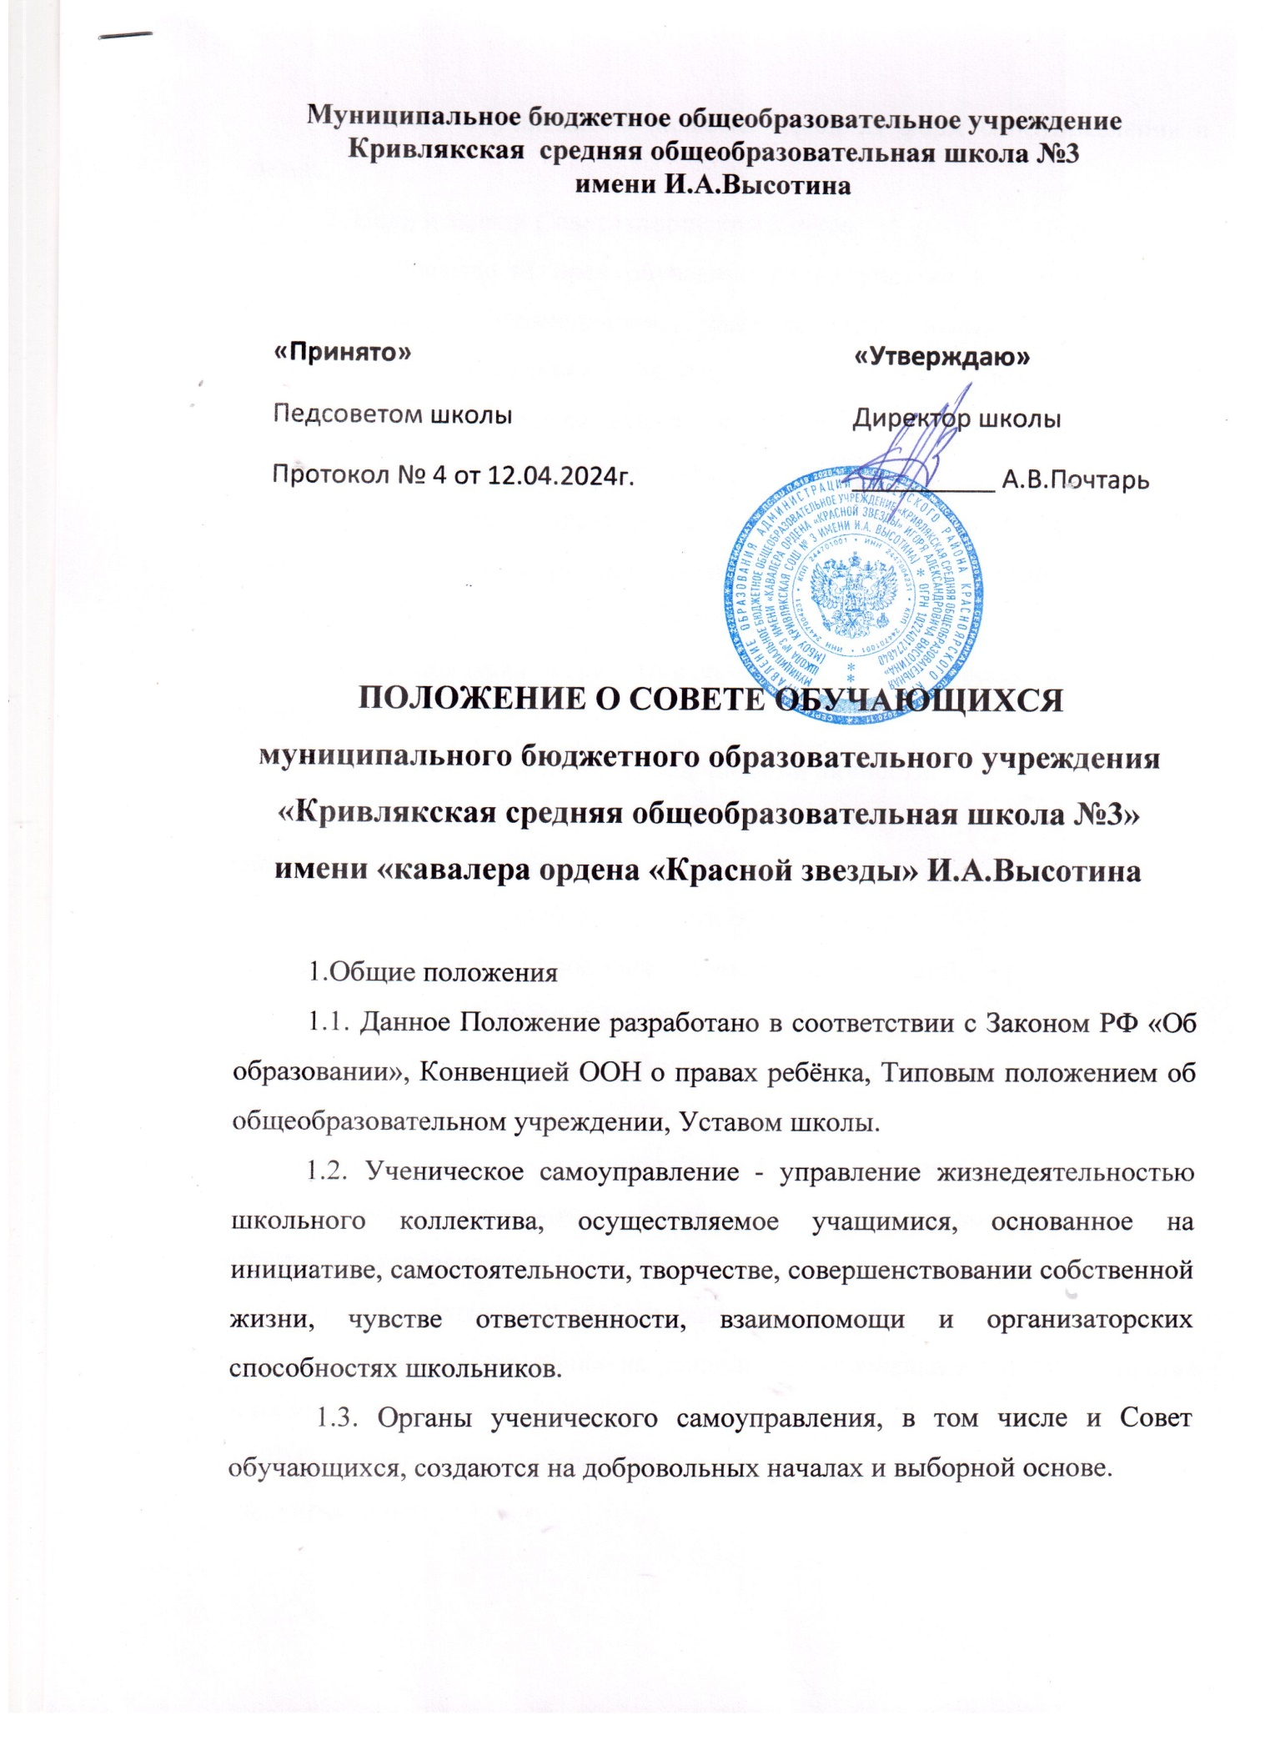

1.4. Совет обучающихся является одной из форм самоуправления в школе.

2. Цели и задачи Совета старшеклассников

2.1. Реализация прав обучающихся на участие в самоуправлении образовательным учреждением, формирование навыков управления образованием на уровне ученика, класса, школьного коллектива; привлечение обучающихся школы к сотворчеству и сотрудничеству с ученическим и педагогическим коллективами.

2.2. Воспитание школьников в духе социальной и гражданской ответственности; формирование активной жизненной позиции, культуры демократических отношений каждого старшеклассника.

2.3. Поддержка и развитие инициатив обучающихся в школьной жизни.

2.4. Создание условий для социализации личности.

2.5. Развитие творческого потенциала и интеллектуальных способностей школьников.

2.6. Развитие лидерских качеств обучающихся.

2.7. Сохранение и продолжение школьных традиций.

3. Принципы ученического самоуправления

3.1. Ученическое самоуправление в учреждении строится на следующих принципах:

- общечеловеческие принципы демократии, гуманности;

- гласность и открытость, согласие и сотрудничество в деятельности органов самоуправления;

- самостоятельность и свобода действий;

- коллегиальность принятия решений и персональная ответственность за их выполнение;

- тесная связь первичных коллективов и центральных органов самоуправления;

- свобода критики, обмена мнениями по любым вопросам школьной жизни;

- приоритет интересов учащихся, гуманность к каждому отдельному человеку;

- выборность и подотчётность всех органов ученического самоуправления;

- сменяемость, обновляемость руководителей органов ученического самоуправления, преемственность в их работе.

4. Организация деятельности Совета обучающихся

4.1. Совет обучающихся - постоянно действующий орган самоуправления учащихся. Совет обучающихся является выборным представительным органом, члены Совета избираются (рекомендуются) на классных собраниях 5-11 классов.

4.2. В состав Совета обучающихся входят учащиеся, желающие проявлять активность, инициативу, творчество в работе школьного самоуправления в течение всего года.

4.3. Совет обучающихся выбирает основные направления своей работы, распределяет обязанности, организует работу школьного самоуправления.

4.4. Во главе Совета обучающихся стоит Президент, избранный всеобщим голосованием учащихся 5-11 классов на один год. Президент назначает заместителей в каждом классе и совместно с ними работает в тесном контакте с администрацией школы.

4.5. Совет обучающихся собирается регулярно (один раз в четверть), допускаются чрезвычайные незапланированные собрания.

4.6. Решения Совета обучающихся принимаются путем открытого голосования большинством членов, присутствующих на заседании. Принятие решения оформляется протоколом и доводится до сведения педагогического коллектива школы, коллектива учащихся школы, родителей.

4.7. Совет обучающихся имеет свою структуру и работает по своему плану. Структура принимается на заседании Совета.

4.8. Форма деятельности определяется Советом обучающихся и фиксируется в примерном плане работы на год.

4.9. Основные формы работы Совета обучающихся:

- коллективные творческие дела (познавательные, экологические, трудовые, спортивные, художественные, досуговые);

- дискуссии, диспуты;

- конкурсы; деловые игры и другие.

4.10. Совет обучающихся инициирует проведение общих акций в соответствии со статусом общеобразовательного учреждения (проведение олимпиад, конкурсов, спортивных мероприятий, уроков здоровья и др.)

5. Права Совета обучающихся:

5.1. Участвовать в разработке плана воспитательной работы общеобразовательного учреждения.

5.2. Представлять инициативы обучающихся, одобренные на заседаниях Совета, в органах управления общеобразовательного учреждения.

5.3. Привлекать школьников к организации мероприятий и праздников соответственно плану воспитательной работы школы.

5.4. Пользоваться организационной поддержкой должностных лиц школы, отвечающих за воспитательную работу, при подготовке и проведении мероприятий школьного самоуправления.

5.5. Размещать на территории образовательного учреждения информацию в отведенных для этого местах и в школьных средствах информации, получать время для выступлений своих представителей на классных часах и родительских собраниях.

5.6. Входить в состав Жюри конкурсов, конференций, проводимых в образовательном учреждении.

5.7. Вносить на рассмотрение администрации школы предложения о поощрении активных обучающихся.

5.8. Содействовать разрешению конфликтных вопросов (участвовать в решении школьных проблем).

6. Обязанности Совет обучающихся:

6.1.Осуществлять планирование деятельности школьного самоуправления на год.

6.2. Изучать и выражать мнения школьников по вопросам школьной жизни.

6.3.Размещать информацию о деятельности школьного самоуправления на стенде Совета обучающихся и в школьных средствах информации (телевидение, школьный сайт).

6.4. Регулярно вести соответствующую документацию.

6.5. Члены Совет обучающихся обязаны:

- принимать активное участие в деятельности Совета обучающихся;

- быть опорой администрации школы, классных руководителей во всех делах школы и класса;

- оперативно доводить всю необходимую информацию и его решения до классов, классных руководителей, до каждого ученика;

- принимать активное участие в планировании воспитательной работы образовательного учреждения, на своих заседаниях обсуждать и утверждать планы подготовки и проведения мероприятий;

- решать вопросы, связанные с самообслуживанием, поддержанием порядка, дисциплины, дежурства в школе, контролировать выполнение учащимися основных обязанностей;

- оказывать содействие и защиту прав и интересов обучающихся на всех уровнях управления образовательным учреждением.

7. Документация и отчетность Совета обучающихся:

7.1. План работы Совета обучающихся составляется на весь учебный год исходя из плана воспитательной работы учреждения.

7.2. Анализ деятельности Совет обучающихся представляется заместителю директора по воспитательной работе в конце учебного года.

7.3. Все решения Совета обучающихся оформляются протоколами и публикуются (в случае необходимости) в школьных средствах массовой информации.